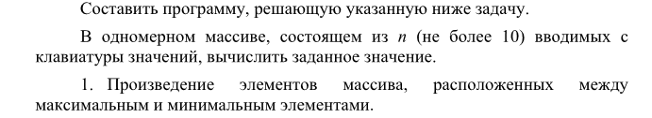
№1
namespace Lab4_1;
class Program
{
static void Main()
{
Console.Write("Введите количество элементов массива (не более 10): ");
if (!int.TryParse(Console.ReadLine(), out int n) || n <= 0 || n > 10)
{
Console.WriteLine("Размер массива должен быть от 1 до 10.");
return;
}
Array arr = Array.CreateInstance(typeof(int), n);
for (int i = 0; i < n; i++)
{
Console.Write($"Введите элемент {i + 1}: ");
int value = int.Parse(Console.ReadLine() ?? "0");
arr.SetValue(value, i);
}
Console.WriteLine("\nВведённый массив:");
Array.ForEach((int[])arr, x => Console.Write(x + " "));
Console.WriteLine();
int[] copy = new int[arr.Length];
Array.Copy((int[])arr, copy, arr.Length);
Array.Sort(copy);
int minValue = copy[0];
int maxValue = copy[copy.Length - 1];
int minIndex = Array.IndexOf((int[])arr, minValue);
int maxIndex = Array.IndexOf((int[])arr, maxValue);
Console.WriteLine($"\nМинимальный элемент: {minValue} (индекс {minIndex})");
Console.WriteLine($"Максимальный элемент: {maxValue} (индекс {maxIndex})");
int start = Math.Min(minIndex, maxIndex) + 1;
int end = Math.Max(minIndex, maxIndex);
long product = 1;
bool hasElements = false;
for (int i = start; i < end; i++)
{
product *= (int)arr.GetValue(i);
hasElements = true;
}
if (hasElements)
Console.WriteLine($"Произведение элементов между ними = {product}");
else
Console.WriteLine("Между минимальным и максимальным элементами нет элементов.");
}
}

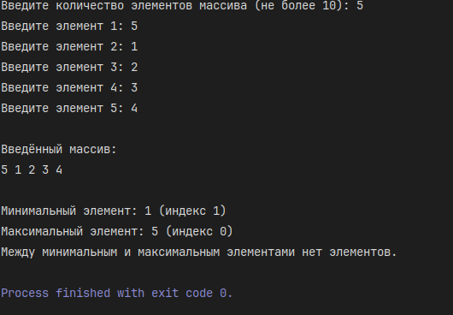

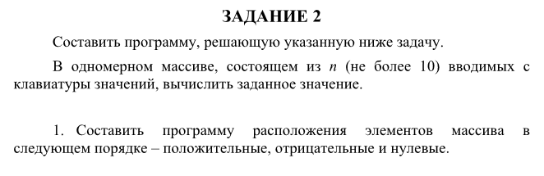
namespace Lab4_2;
class Program
{
static void Main()
{
Console.Write("Введите количество элементов массива (не более 10): ");
if (!int.TryParse(Console.ReadLine(), out int n) || n <= 0 || n > 10)
{
Console.WriteLine("Размер массива должен быть от 1 до 10.");
return;
}
Array arr = Array.CreateInstance(typeof(int), n);
for (int i = 0; i < n; i++)
{
Console.Write($"Введите элемент {i + 1}: ");
int value = int.Parse(Console.ReadLine() ?? "0");
arr.SetValue(value, i);
}
Console.WriteLine("\nИсходный массив:");
Array.ForEach((int[])arr, x => Console.Write(x + " "));
Console.WriteLine();
int[] copy = new int[arr.Length];
Array.Copy((int[])arr, copy, arr.Length);
Array.Sort(copy);
int minValue = copy[0];
int maxValue = copy[copy.Length - 1];
int minIndex = Array.IndexOf((int[])arr, minValue);
int maxIndex = Array.IndexOf((int[])arr, maxValue);
Console.WriteLine($"\nМинимальный элемент: {minValue} (индекс {minIndex})");
Console.WriteLine($"Максимальный элемент: {maxValue} (индекс {maxIndex})");
int[] result = new int[arr.Length];
int pos = 0;
foreach (int x in (int[])arr)
if (x > 0) result[pos++] = x;
foreach (int x in (int[])arr)
if (x < 0) result[pos++] = x;
foreach (int x in (int[])arr)
if (x == 0) result[pos++] = x;
Console.WriteLine("\nПреобразованный массив (положительные, отрицательные, нули):");
Array.ForEach(result, x => Console.Write(x + " "));
Console.WriteLine();
}
}
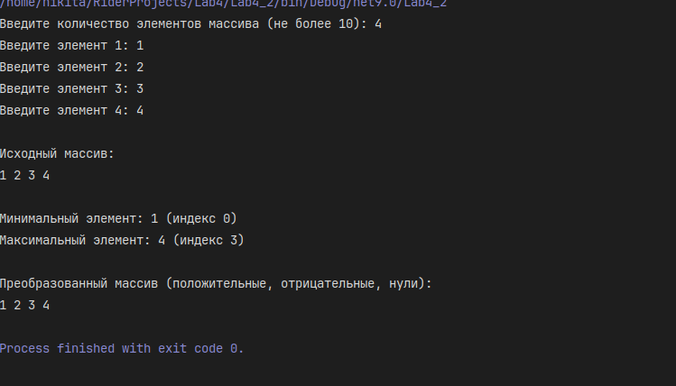
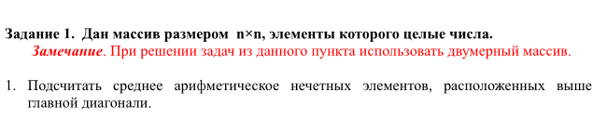

namespace Lab4_3;
class Program
{
static void Main()
{
Console.Write("Введите размер квадратного массива n (не более 10): ");
int n = int.Parse(Console.ReadLine() ?? "0");
Array arr = Array.CreateInstance(typeof(int), n, n);
Random rnd = new Random();
for (int i = 0; i < n; i++)
for (int j = 0; j < n; j++)
arr.SetValue(rnd.Next(-20, 21), i, j);
Console.WriteLine("\nИсходный массив:");
for (int i = 0; i < n; i++)
{
for (int j = 0; j < n; j++)
Console.Write($"{arr.GetValue(i, j),4}");
Console.WriteLine();
}
int[] flat = new int[arr.Length];
int k = 0;
for (int i = 0; i < n; i++)
for (int j = 0; j < n; j++)
flat[k++] = (int)arr.GetValue(i, j);
Array.Sort(flat);
int minValue = flat[0];
int maxValue = flat[flat.Length - 1];
Console.WriteLine($"\nМинимальный элемент: {minValue}");
Console.WriteLine($"Максимальный элемент: {maxValue}");
long sum = 0;
int count = 0;
for (int i = 0; i < n; i++)
for (int j = i + 1; j < n; j++)
{
int val = (int)arr.GetValue(i, j);
if (val % 2 != 0)
{
sum += val;
count++;
}
}
if (count > 0)
Console.WriteLine($"\nСреднее арифметическое нечётных элементов выше главной диагонали = {(double)sum / count:F2}");
else
Console.WriteLine("\nНечётных элементов выше главной диагонали нет.");
}
}
